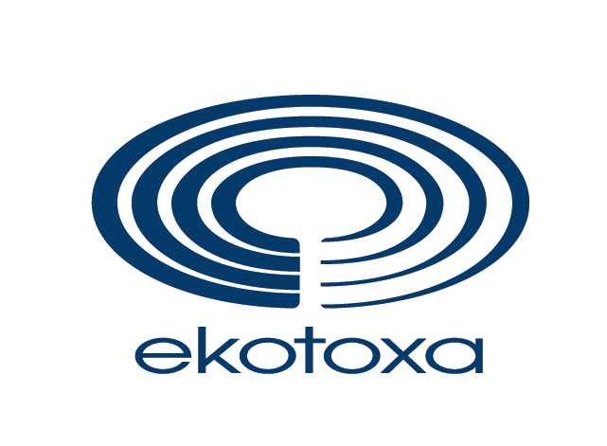 | Centrum pro životní prostředí  a hodnocení krajiny

Vás zve na odborné školení

využití obnovitelných zdrojů energie ze zemědělství a lesnictví

Program:
- Úvod do problematiky (vývoj, legislativa)
- Využití jednotlivých druhů biomasy, jejich zpracování a zhodnocení (sláma, seno, dřevo, štěpka, bioplyn, pelety, brikety)
- Dotační podpora využití biomasy z Programu rozvoje venkova, Operačního programu životní prostředí

Občerstvení bude zajištěno. Účast na školení je bezplatná.

Semináře se konají s podporou Programu rozvoje venkova, Opatření III.3.1 Vzdělávání a informace

 | evropský zemědělský fond pro rozvoj venkova:  evropa investuje do venkovských oblastí

Přednášející: Ing. Jiří Krist, spoluřešitel projektů Výstavba centrální kotelny na biomasu v obci
Mikolajice a Rekonstrukce kotelny v kulturním domě na kotelnu na
štěpku s rozvodem tepla do obecního úřadu a ZŠ a technologie linky na
na zpracování dřevní hmoty v obci Budišov nad Budišovkou

Termín | Místo konání - okres | Adresa
22.10.2008 | Hodonín | Městský úřad Kyjov, Masarykovo nám. 30, 697 22, Kyjov

Doba školení je od 9 do 16 hodin.

V případě zájmu o účast na uvedeném školení v jiných termínech a lokalitách, navštivte prosím webové stránky www.ekotoxa.cz.

Prosíme o vyplnění přiložené návratky především z důvodu dostatečné kapacity sálu, zajištění občerstvení a vydání osvědčení účastníkovi semináře.

NÁVRATKA

Název podniku/instituce/organizace…………………………………………………………..

Místo semináře……………………..Datum semináře……………………….

Jméno účastníka semináře………………………..

Kontakt:…………………….

Návratku zašlete prosím nejlépe e-mailem na kamila.lisalova@ekotoxa.cz nebo potvrďte telefonicky na čísle 558 900 015, případně na adresu EKOTOXA s.r.o., Ing. Kamila Lisalová, Otická 37/761, 746 01, Opava.

